Emneplan for perioden: november-desember
Tema: Kropp
Mål | Litteratur |  | Barns medvirkning |  | Personalet skal for å nå periodens mål:
Hovedmål 1:  - At barna opplever trivsel, glede og mestring ved allsidige bevegelseserfaringer, inne og ute.  Hovedmål 2:  - At barna blir trygge på egen kropp, får en positiv oppfatning av seg selv og blir kjent med egne følelser | 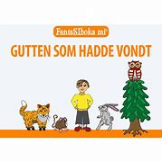  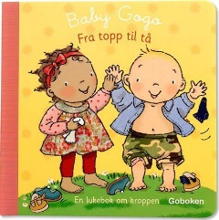 |  | 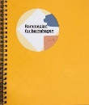  Rammeplanen sier:  Alle barn skal få erfare å få innflytelse på det som skjer i barnehagen, både når det kommer til planlegging, gjennomføring og vurdering. Barna skal tillegges ansvar som samsvarer med alder og modenhet.  KD, 2017 |  | 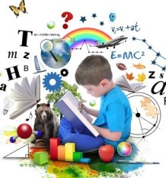  - Være gode språkmodeller for barna  - gi tilgang til varierte og utfordrende bevegelsesmiljøer, sanseopplevelser og kroppslig lek ute og inne, i og utenfor barnehageområdet  - gi barna tilgang til varierte og utfordrende bevegelsesmiljøer, sanseopplevelser og kroppslig lek ute og inne, i og utenfor barnehageområdet
Fokusord og begreper |  | Sang, rim og regle |  | Aktiviteter og opplevelser |  | Formingsaktivitet
Kropp-Mage-Rygg  Hode-Øye- Øre- Nese - Munn  Arm – Hånd - Finger  Ben - Fot - Tær |  | Du har 2 øyne  Hendene på hodet  Hode. Skulder. Kne og Tå  Fingrene våre  Lille Hasse Hare |  | Faste språksamlinger om kropp  Dansesamling med bevegelser  Turer i barnehagens nabolag  Aktivitet i Storhaughallen |  | Ulike formingsaktiviteter med utgangspunkt i temaet kropp
Emneplan for perioden: desember
Tema: Jul
Mål | Litteratur |  | Barns medvirkning |  | Personalet skal for å nå periodens mål:
Hovedmål 1:  - la barna få kjennskap til fortellinger, tradisjoner, verdier og høytider i ulike religioner og livssyn og erfaringer med at kulturelle uttrykk har egenverdi.  Hovedmål 2:  - får kjennskap til grunnleggende verdier i kristen og humanistisk arv og tradisjon og blir kjent med religioner og livssyn som er representert i barnehagen | 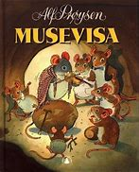  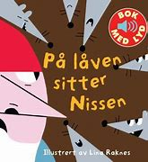 |  | Rammeplanen sier:  Alle barn skal få erfare å få innflytelse på det som skjer i barnehagen, både når det kommer til planlegging, gjennomføring og vurdering. Barna skal tillegges ansvar som samsvarer med alder og modenhet.  KD, 2017 |  | - gi barna kjennskap til og markere merkedager, høytider og tradisjoner i den kristne kulturarven og andre religioner og livssyn som er representert i barnehagen
Fokusord og begreper |  | Sang, rim og regle |  | Aktiviteter og opplevelser |  | Formingsaktivitet
Julenisse  Julekort  Juletre  Julegave Julepynt  Adventskalender  Adventslys  Pepperkake |  | - På låven sitter Nissen  - Musevisa  - Santa Lucia  - Santa Lucia – fra jul i svingen  - Så går vi rundt om en enerbærbusk  - Jeg gikk meg over sjø og land |  | 13.12: Lucia i barnehagen fra klokken 15.00  15.12: Nissefest  18.12: Juletur til Byen |  | Lage julegaver og julepynt

